3^{ο} ΓΕΝΙΚΟ ΛΥΚΕΙΟ ΒΥΡΩΝΑ
ΑΦΙΕΡΩΜΑ ΣΤΗΝ ΠΑΓΚΟΣΜΙΑ ΗΜΕΡΑ ΠΟΙΗΣΗΣ
ΜΑΡΤΙΟΣ 2018

«Η Unesco, το 1999, αναγνωρίζοντας στην ποίηση την αξία της ως σύμβολο δημιουργικότητας του ανθρώπινου πνεύματος, μετά από πρόταση του Έλληνα πρέσβη, κήρυξε την 21^{η} Μαρτίου κάθε έτους ως Παγκόσμια Ημέρα Ποίησης.
Για το βόρειο ημισφαίριο, όμως, η 21^{η} Μαρτίου είναι ταυτόχρονα και η μέρα της εαρινής ισημερίας, η οποία σηματοδοτεί ουσιαστικά την πρώτη μέρα της άνοιξης.

Ποίηση και Άνοιξη έχουν την τιμητική τους την ίδια μέρα…

Εμείς, σε αυτό το «ζευγάρι» προσθέσαμε και τον Έρωτα.

Στο πλαίσιο αυτό, λοιπόν, θα θέλαμε να κάνουμε ένα νοητό ταξίδι στον μαγευτικό χώρο της Ποίησης και να χαρούμε όλοι μαζί ποιήματα με κεντρικό άξονα, τον Έρωτα.
Τα ποιήματα που επιλέξαμε να διαβάσουμε είναι δημιουργίες γνωστών ποιητών, ελλήνων και ξένων.
Δίπλα σε αυτά, όμως, θα ακούσετε και ποιήματα που αποτελούν δημιουργίες συμμαθητών και συμμαθητριών μας, που ασχολούνται με την ποίηση και θέλησαν να μοιραστούν μαζί μας τις σκέψεις και τα συναισθήματά τους…»

(ΑΠΟΣΠΑΣΜΑ ΑΠΟ ΤΗΝ ΕΝΑΡΞΗ ΤΗΣ ΕΚΔΗΛΩΣΗΣ)

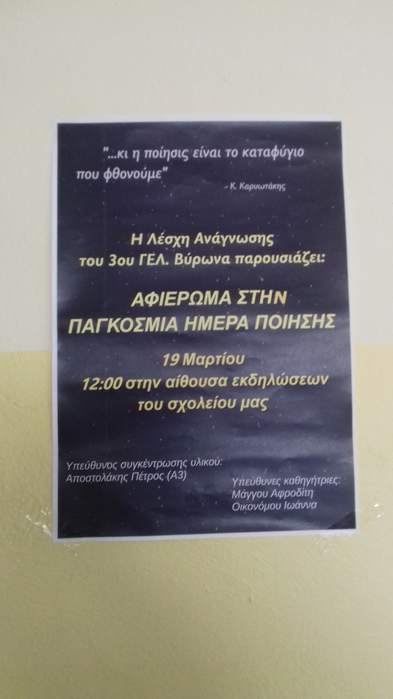

Η Διεύθυνση και ο Σύλλογος των Καθηγητών
συγχαίρουν όλους τους μαθητές και τις μαθήτριες
που συμμετείχαν το σχολικό έτος 2017 – 2018
στο Αφιέρωμα για την Παγκόσμια Ημέρα Ποίησης.

Σας ευχόμαστε ολόψυχα
η δημιουργικότητα, η φαντασία, το καλλιτεχνικό σας ταλέντο, ο αυθορμητισμός,
η ευαισθησία, ο ενθουσιασμός, το συνεργατικό σας πνεύμα
να σας χαρακτηρίζουν σε όλες τις εκφάνσεις της ζωής σας και
να σας οδηγούν πάντα σε μεγάλες επιτυχίες!!!

